Операция нахождения первообразной функции f(x), называется **интегрированием.**

**Неопределенный интеграл**

**Неопределённый интеграл-**это совокупность всех первообразных функции f(x). В общем случае, нахождение неопределённого интеграла выглядит следующим образом:

https://ya-znau.ru/information/userfiles/116/file_2.jpg?1481587833294,

где f(x)-подынтегральная функция, F(x)-первообразная функция функции f(x), dx-дифференциал,  C-константа интегрирования. Неопределённый интеграл представляет собой, как бы, «пучок» первообразных, из-за наличия постоянной интегрирования.

**Дифференциал-**произвольное, бесконечно малое приращение переменной величины.

**Свойства неопределённого интеграла**

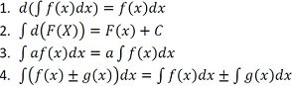

**Таблица основных неопределённых интегралов**

**В виде**

**https://ya-znau.ru/information/userfiles/116/file_1.jpg?1481588151405,**

**где f(x)-подынтегральная функция, F(x)-первообразная функция функции f(x), dx-дифференциал,  C-константа интегрирования.**

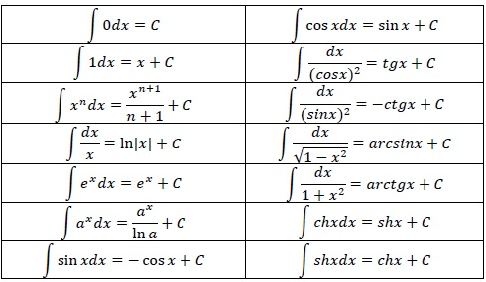

**Определённый интеграл**

**Определенный интеграл-** Приращение одной из первообразных функции f(x) на отрезке [a;b].

**Общий вид определённого интеграла:** https://ya-znau.ru/information/userfiles/116/file_4.jpg?1481588553031

где  f(x)–подынтегральная функция, a и b-пределы интегрирования, dx-дифференциал

**Свойства определённого интеграла**: см. св-ва определённого интеграла.

 Определённый интеграл вычисляется по **формуле Ньютона –Лейбница:**https://ya-znau.ru/information/userfiles/116/_-.jpg?1481588686347

**Основные интегралы:**

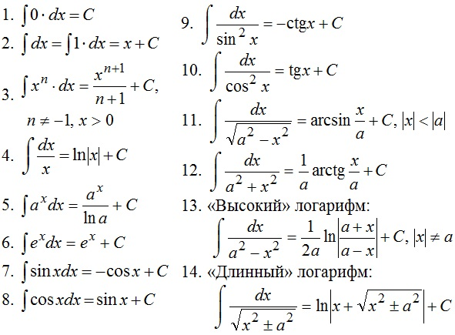

## Интегралы (первообразные) от рациональных функций

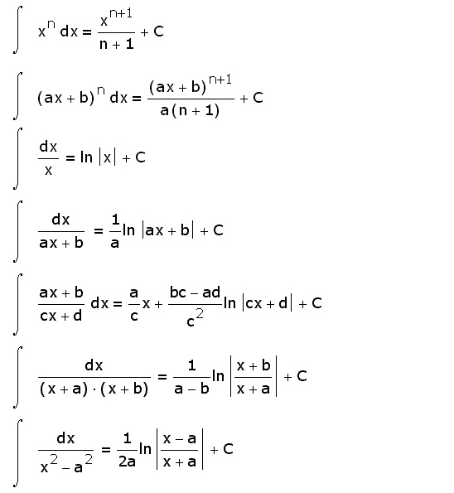

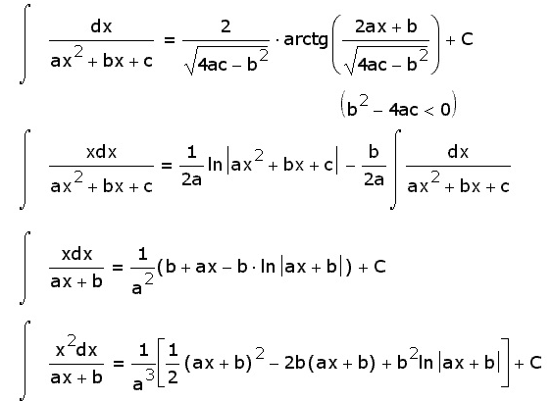

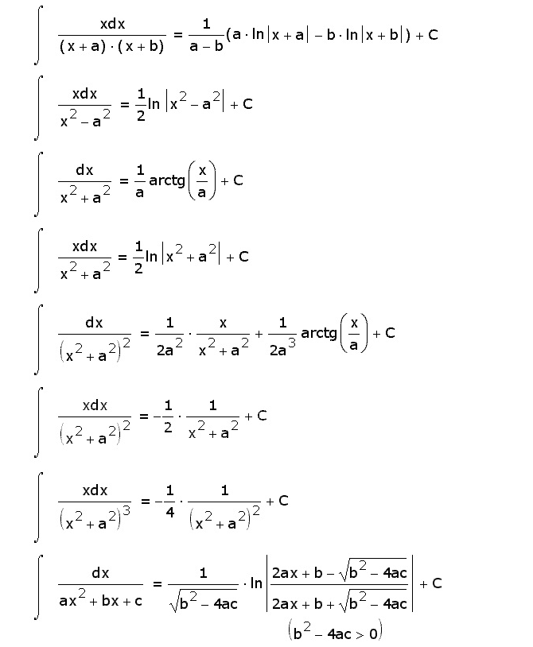

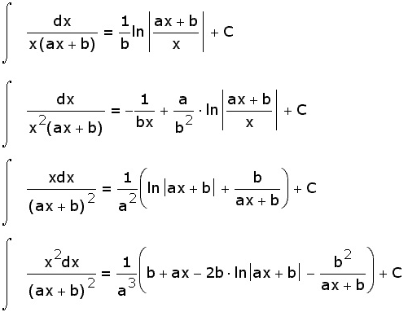

## Интегралы (первообразные) от трансцендентных функций

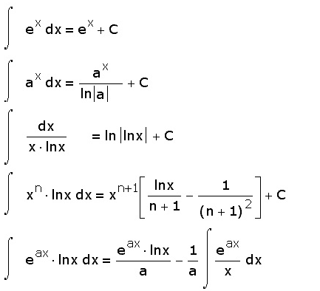

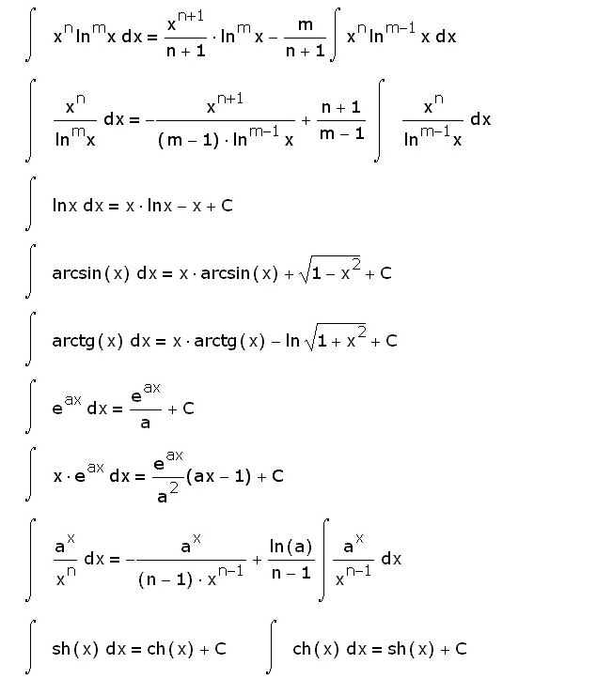

## Интегралы (первообразные) от иррациональных функций

